Газета для родителей «Березка – дошколёнок и город»

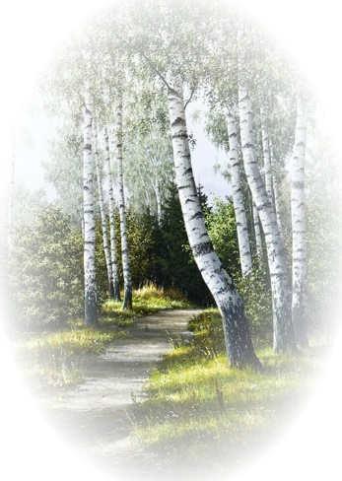Праздничный выпуск по Дню города

2024-2025 уч.г.

МДОУ центра развития ребенка

– д/с № 14

***Содержание:***

* ***Обращение.***
* ***Истории в картинках***
* ***Городские приключения***
* ***Творческая мастерская***
* ***Интервью с дошколятами***
* ***Наши достижения***
* ***Поздравление***
* ***Анонс***

Редакционная коллегия

* Мызникова Л. Д., воспитатель
* Зайцева Ж. А., воспитатель
* Раева Т. В., воспитатель
* Савинова М. Л, воспитатель
* Дёмина Е. В., воспитатель
* Уваркина А. Ю., воспитатель
* Перегудова Е. Ю., воспитатель
* Бармашова Е. В., педагог-психолог
* Борисова Е. А., инструктор по физ-ре

Экспертный совет

* Сапронова Ю. С., заведующий
* Нечипорук Е. С., зам. заведующего

Обращение!

**Дорогие друзья!**

Сегодня мы отмечаем замечательный праздник – День нашего любимого города! В этом выпуске мы расскажем о том, как дошкольники знакомятся с родным краем, его историей и культурой.

Истории в картинках!

***Наши воспитанники*** приняли участие в создании выставки рисунков «Мой город глазами детей». Малыши изобразили любимые парки, площади, памятники и улицы.

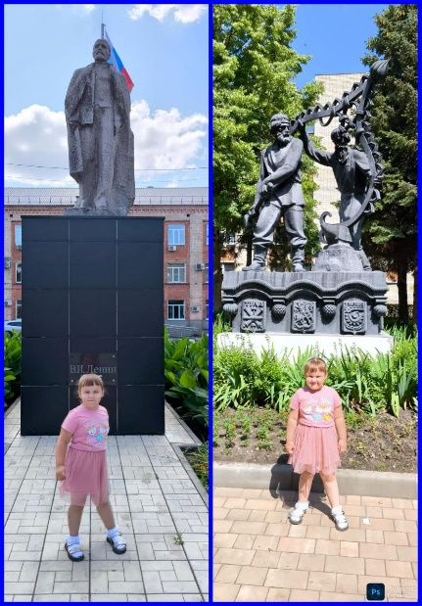

***********************

Городские приключения

Экскурсии и прогулки стали неотъемлемой частью подготовки к празднику. Дети посетили:

- Краеведческий музей;

- Ж/Д парк;

- Свиридовский пруд;

- Центр города и др….



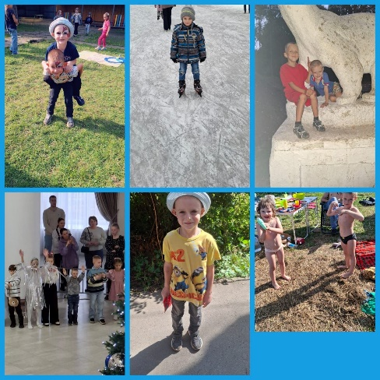

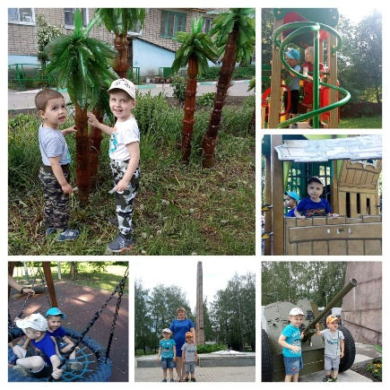

Творческая мастерская

В группах прошли:

- мастер-классы;

- выставки рисунков;

- аппликации «Город будущего»;

- коллажи «Любимый город»

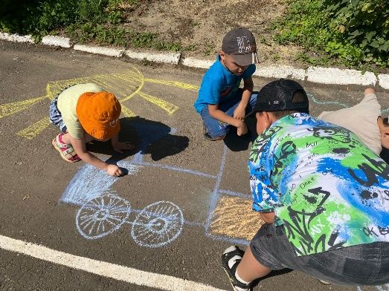

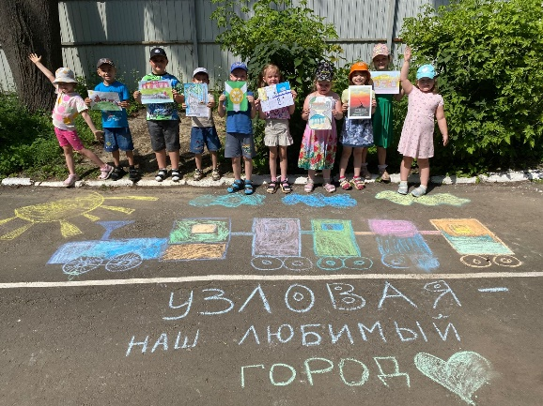

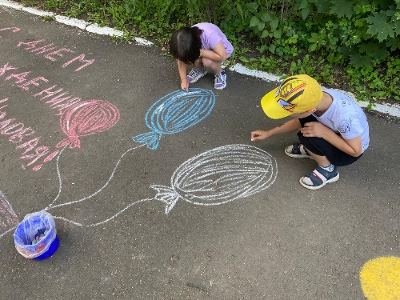

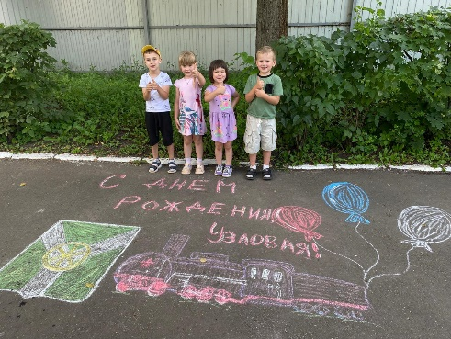

Праздничные мероприятия

Также в учреждении прошли запланированные торжества:

- концерт «С днём рождения, город!»;

- спортивный праздник «Веселые старты»;

- праздничный флешмоб.

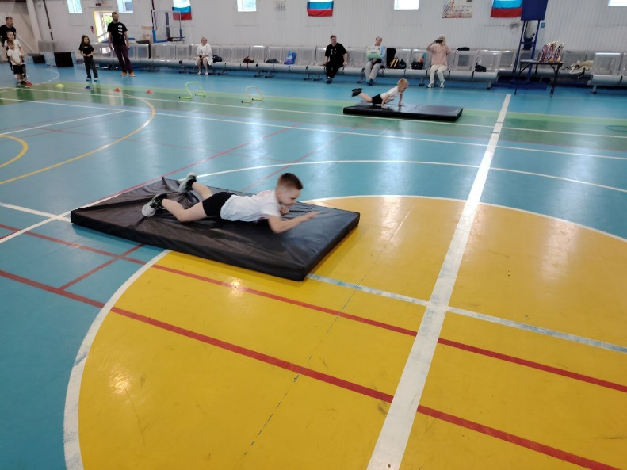

Интервью с дошколятами

Почему вы любите свой город?

Юля: «Я люблю свой город за красивые парки и веселые праздники!».

Лера: «У нас самый лучший город, по тому что здесь мои друзья и родители!».

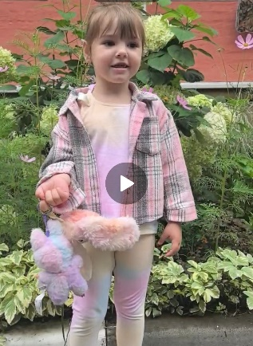

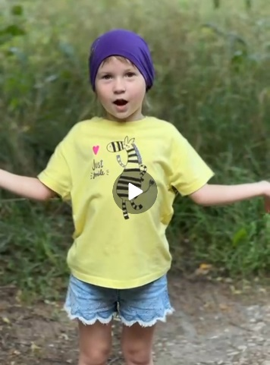

Наши достижения

В этом году наши воспитанники:

- заняли второе место в районном конкурсе «Самый умный»;

- заняли второе место в районном фестивале детского творчества «Маленькие чудеса».

Поздравление!

От администрации ДОУ:

Дорогие друзья! Поздравляем вас с Днём города! Пусть наш город становится всё краше и уютнее, а каждый житель гордится своим родным краем. Желаем всем счастья, благополучия и новых достижений!



Анонсы

Ближайшие события:

- 3 августа – День города Узловая!!!

Пожелания читателей

Пишите нам!

Хотите поделиться своими идеями или рассказать о любимом городе? Присылайте письма в редакцию газеты «Березка». Лучшие материалы будут опубликованы в следующем номере.

Контактная информация:

Адрес: 301607, Тульсая обл., г. Узловая, ул. Магистральная, д.45а

Тел. 8(48731) 6-34-88

e-mail:

Завершение

С праздником, дорогие друзья! Пусть наш город процветает, а дети растут счастливыми и здоровыми!

Редакция газеты «Берёзка».